**電通二甲微處理器實驗 實驗結報**

|  |  |  |  |
| --- | --- | --- | --- |
| **實驗名稱** | Lab 10 –紅外線控制 | | |
| **組別** | **15** | **組員** | **周子成 康書豪** |

1. **實驗目的**

* 認識紅外線

* 偵測人體移動

* 認識紅外線遙控

* 解析紅外線遙控碼

* 紅外線遙控伺服馬達

* 從Arduino發射紅外線遙控訊號

* 紅外線遙控相機

1. **實驗步驟**

* 接收紅外線遙控器編碼。

* 發射紅外線編碼 並可由另一台正確接收。

1. **程式碼**

#include <IRremote.h>

int RECV_PIN = 11;

IRrecv irrecv(RECV_PIN);

decode_results results;

void setup()

{

Serial.begin(9600);

irrecv.enableIRIn(); // Start the receiver

}

void loop() {

if (irrecv.decode(&results)) {

Serial.println(results.value, HEX);

irrecv.resume(); // Receive the next value

}

delay(100);

}

#include <IRremote.h>

IRsend irsend;

void setup()

{

}

void loop() {

for (int i = 0; i < 3; i++) {

irsend.sendSony(0xa90, 12);

delay(40);

}

delay(5000); //5 second delay between each signal burst

}

1. **實驗結果及分析**

**利用紅外線接收器接收遙控器所發出的指令，並於序列埠視窗顯示。**

**利用第二台arduino做為接收端，觀察是否接收到指令。**

1. **心得討論**

**實驗一做起來並不難，只有紅外線接收器需要接線。可惜實驗二接完線後，接收端的序列埠視窗並無接收到指令，以致於無法驗收。修正電路圖**

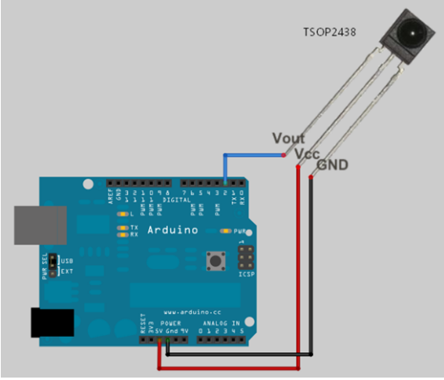

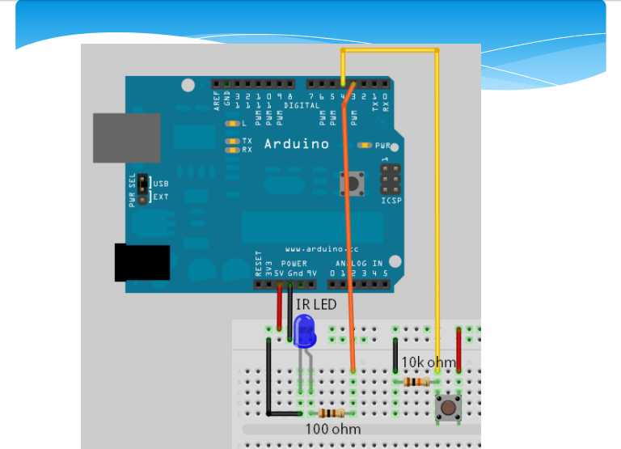

1. **修正程式碼**

**#include <IRremote.h>**

**int RECV_PIN = 11;**

**IRrecv irrecv(RECV_PIN);**

**decode_results results;**

**void setup()**

**{**

**Serial.begin(9600);**

**irrecv.enableIRIn(); // Start the receiver**

**}**

**void loop() {**

**if (irrecv.decode(&results)) {**

**Serial.println(results.value, HEX);**

**irrecv.resume(); // Receive the next value**

**}**

**delay(100);**

**}**

**--------------------------------------------------------------------**

**#include <IRremote.h>**

**IRsend irsend;**

**void setup()**

**{**

**}**

**void loop() {**

**for (int i = 0; i < 3; i++) {**

**irsend.sendSony(0xa90, 12);**

**delay(40);**

**}**

**delay(5000); //5 second delay between each signal burst**

**}**